
การออกแบบหน่วยการเรียนรู้ตามแนวทางของ Backward Design
หน่วยการเรียนรู้ที่ ๔ เรื่อง มาตรา กม
รหัส-ชื่อรายวิชา ท ๑๒๑   กลุ่มสาระการเรียนรู้ภาษาไทย
ชั้นประถมศึกษาปีที่ ๒ ภาคเรียนที่ ๑ เวลาเรียน ๖ ชั่วโมง
ผู้สอน ............................................................. โรงเรียน .................................................

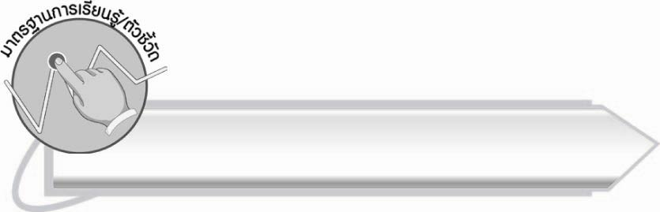
มาตรฐานการเรียนรู้/ตัวชี้วัด

มาตรฐานการเรียนรู้
มาตรฐาน ท ๑.๑ ใช้กระบวนการอ่านสร้างความรู้และความคิดเพื่อนำไปใช้ตัดสินใจแก้ปัญหาในการดำเนินชีวิต และมีนิสัยรักการอ่าน
ตัวชี้วัด
ท ๑.๑ ป. ๒/๑ อ่านออกเสียงคำ คำคล้องจอง ข้อความ และบทร้อยกรองง่าย ๆ
ได้ถูกต้อง
ท ๑.๑ ป. ๒/๒ อธิบายความหมายของคำและข้อความที่อ่าน
มาตรฐานการเรียนรู้
มาตรฐาน ท ๒.๑ ใช้กระบวนการเขียนเขียนสื่อสาร เขียนเรียงความ ย่อความ และ
เขียนเรื่องราวในรูปแบบต่าง ๆ เขียนรายงานข้อมูลสารสนเทศและรายงานการศึกษาค้นคว้า
อย่างมีประสิทธิภาพ
ตัวชี้วัด
ท ๒.๑ ป. ๒/๑ คัดลายมือตัวบรรจงเต็มบรรทัด
มาตรฐานการเรียนรู้
มาตรฐาน ท ๔.๑ เข้าใจธรรมชาติของภาษาและหลักภาษาไทย การเปลี่ยนแปลงของภาษา และพลังของภาษา ภูมิปัญญาทางภาษา และรักษาภาษาไทยไว้เป็นสมบัติของชาติ
ตัวชี้วัด
ท ๔.๑ ป. ๒/๒ เขียนสะกดคำและบอกความหมายของคำ

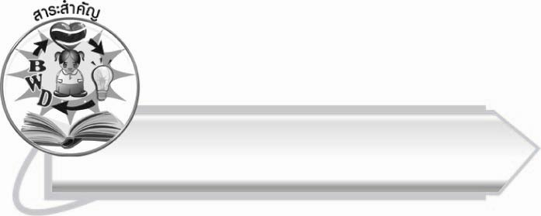
สาระสำคัญ

มาตรา กม เป็นคำที่มี ม เป็นตัวสะกด การอ่าน การเขียน และรู้ความหมายของคำที่ถูกต้อง ทำให้สามารถนำคำไปใช้ในชีวิตประจำวันได้

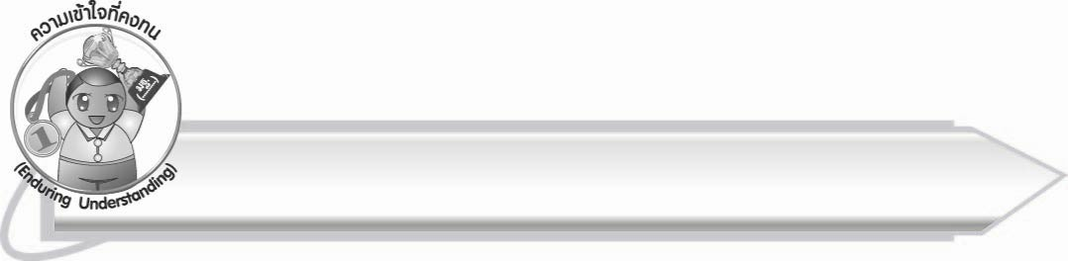
ความเข้าใจที่คงทน (Enduring Understanding)

นักเรียนสามารถสรุปได้ว่า มาตรา กม เป็นคำที่มี ม เป็นตัวสะกด การอ่าน การเขียน และรู้ความหมายของคำที่ถูกต้อง ทำให้สามารถนำคำไปใช้ในชีวิตประจำวันได้

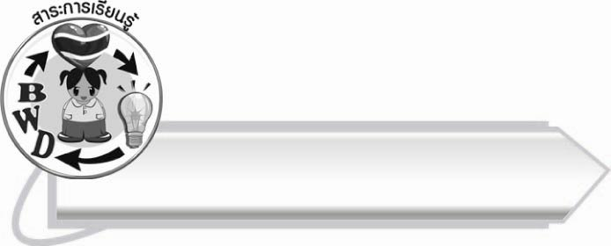
สาระการเรียนรู้

มาตรา กม


สมรรถนะสำคัญของผู้เรียน

๑. ความสามารถในการสื่อสาร
- ทักษะการอ่าน
- ทักษะการเขียน
- ทักษะการฟัง การดู และการพูด
๒. ความสามารถในการคิด
- การจำแนก
- การให้เหตุผล
- การวิเคราะห์
- การสังเคราะห์
- การจัดระบบความคิดเป็นแผนภาพ
- การประยุกต์/การปรับปรุง
- การสรุปความรู้
๓. ความสามารถในการแก้ปัญหา
๔. ความสามารถในการใช้ทักษะชีวิต



คุณลักษณะอันพึงประสงค์

ใฝ่เรียนรู้
ตัวชี้วัดที่ ๔.๑ ตั้งใจ เพียรพยายามในการเรียนและเข้าร่วมกิจกรรมการเรียนรู้
มุ่งมั่นในการทำงาน
ตัวชี้วัดที่ ๖.๑ ตั้งใจและรับผิดชอบในการปฏิบัติหน้าที่การงาน
ตัวชี้วัดที่ ๖.๒ ทำงานด้วยความเพียรพยายามและอดทนเพื่อให้งานสำเร็จ
ตามเป้าหมาย
รักความเป็นไทย
ตัวชี้วัดที่ ๗.๒ เห็นคุณค่าและใช้ภาษาไทยในการสื่อสารได้อย่างถูกต้อง
เหมาะสม
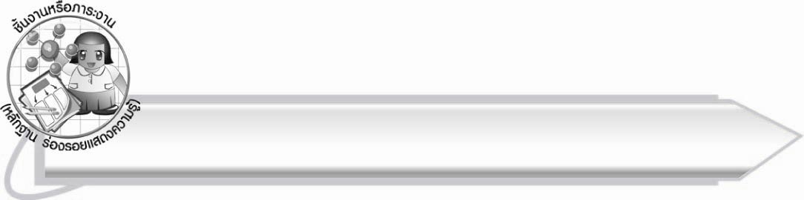

ชิ้นงานหรือภาระงาน (หลักฐาน ร่องรอยแสดงความรู้)

๑. กิจกรรมการอ่านออกเสียงคำในมาตรา กม
๒. ใบงานที่ ๘ เรื่อง การเขียนคำที่อยู่ในมาตรา กม จากปริศนาคำทาย
๓. ใบงานที่ ๙ เรื่อง การคัดลายมือคำในมาตรา กม
๔. แผนภาพความคิดสรุปความรู้เรื่อง มาตรา กม

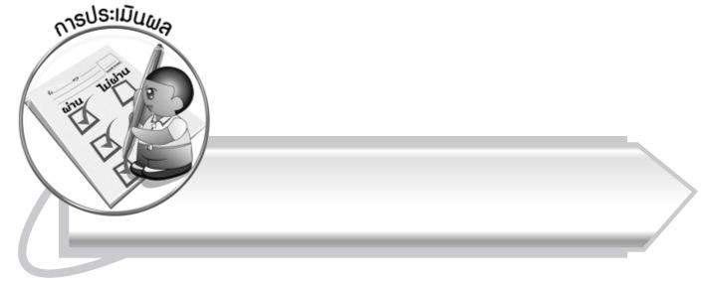

การประเมินผล

การประเมินผลตัวชี้วัด
เรื่อง การอ่านออกเสียงคำในมาตรา กม

ระดับคะแนน  เกณฑ์การประเมิน | ๔ | ๓ | ๒ | ๑
การอ่านออกเสียงคำในมาตรา กม | อ่านออกเสียงคำในมาตรา กม  ได้ถูกต้องทุกคำด้วยตนเองและสามารถอ่านนำผู้อื่นได้ | อ่านออกเสียงคำในมาตรา กม  ทุกคำได้  ด้วยตนเองสามารถแก้ไขคำที่อ่านผิดได้ | อ่านออกเสียงคำในมาตรา กม  ได้ถูกต้อง  เป็นส่วนใหญ่ และเมื่อมีผู้แนะนำก็สามารถแก้ไขได้ | อ่านออกเสียงคำในมาตรา กม ได้ แต่ต้องมี  ผู้แนะนำ

ใบงานที่ ๘ เรื่อง การเขียนคำที่อยู่ในมาตรา กม จากปริศนาคำทาย
ระดับคะแนน  เกณฑ์การประเมิน | ๔ | ๓ | ๒ | ๑
การเขียนคำจาก  ปริศนาคำทาย | เขียนคำที่มีความหมาย  สอดคล้องกับ  ปริศนาคำทาย  ได้ถูกต้องทุกคำด้วยตนเอง | เขียนคำที่มีความหมาย  สอดคล้องกับ  ปริศนาคำทาย  ด้วยตนเองได้  บางคำที่เขียนหรืออ่านผิดก็สามารถแก้ไขด้วยตนเองได้ | เขียนคำที่มีความหมายสอดคล้องกับ  ปริศนาคำทาย  ได้ถูกต้อง  เป็นส่วนใหญ่  และเมื่อมีผู้แนะนำก็สามารถแก้ไข  ตามได้ | เขียนคำที่มีความหมายสอดคล้องกับ  ปริศนาคำทายได้ แต่ต้องมีผู้แนะนำ

ใบงานที่ ๙ เรื่อง การคัดลายมือคำในมาตรา กม

ระดับคะแนน  เกณฑ์การประเมิน | ๔ | ๓ | ๒ | ๑
การคัดลายมือคำในมาตรา กม | คัดลายมือ  ได้ถูกต้อง  เป็นระเบียบ สะอาดและสวยงาม แสดงถึงความตั้งใจ | คัดลายมือ  ได้ถูกต้อง  เป็นระเบียบ  และสะอาดดี แต่ยังไม่สวยงามมากนัก | คัดลายมือ  ได้ถูกต้อง  และเป็นระเบียบ  ความสะอาดพอใช้ได้ | คัดลายมือได้ถูกต้อง แต่ยัง  ไม่เป็นระเบียบนัก  มีรอยลบ  ที่ไม่สะอาด  หลายแห่ง

การประเมินผลคุณลักษณะอันพึงประสงค์
ใฝ่เรียนรู้
ตัวชี้วัดที่ ๔.๑ ตั้งใจ เพียรพยายามในการเรียนและเข้าร่วมกิจกรรมการเรียนรู้
พฤติกรรมบ่งชี้ | ดีเยี่ยม (๓) | ดี (๒) | ผ่าน (๑) | ไม่ผ่าน (๐)
๔.๑.๑ ตั้งใจเรียน  ๔.๑.๒ เอาใจใส่และมี  ความเพียรพยายาม  ในการเรียนรู้  ๔.๑.๓ สนใจเข้าร่วม  กิจกรรมการเรียนรู้  ต่าง ๆ | ตั้งใจเรียน เอาใจใส่ และมีความเพียรพยายามในการเรียนรู้ เข้าร่วมกิจกรรมการเรียนรู้ต่าง ๆ | ตั้งใจเรียน  เอาใจใส่ และมีความเพียร-พยายาม ในการเรียน | ตั้งใจ เอาใจใส่  ในการเรียน | ไม่ตั้งใจเรียน

มุ่งมั่นในการทำงาน
ตัวชี้วัดที่ ๖.๑ ตั้งใจและรับผิดชอบในการปฏิบัติหน้าที่การงาน
พฤติกรรมบ่งชี้ | ดีเยี่ยม (๓) | ดี (๒) | ผ่าน (๑) | ไม่ผ่าน (๐)
๖.๑.๑ เอาใจใส่ต่อการ  ปฏิบัติหน้าที่  ที่ได้รับมอบหมาย  ๖.๑.๒ ตั้งใจและรับผิดชอบ  ในการทำงาน  ให้สำเร็จ  ๖.๑.๓ ปรับปรุงและ  พัฒนาการทำงาน  ด้วยตนเอง | ตั้งใจและรับผิดชอบในการปฏิบัติหน้าที่ที่ได้รับมอบหมายให้สำเร็จ มีการปรับปรุงการทำงานให้ดีขึ้น | ตั้งใจและรับผิดชอบในการปฏิบัติหน้าที่ที่ได้รับมอบหมาย  ให้สำเร็จ | เอาใจใส่ต่อการปฏิบัติหน้าที่ที่ได้รับมอบหมาย | ไม่ตั้งใจปฏิบัติหน้าที่การงาน

ตัวชี้วัดที่ ๖.๒ ทำงานด้วยความเพียรพยายามและอดทนเพื่อให้งานสำเร็จตามเป้าหมาย
พฤติกรรมบ่งชี้ | ดีเยี่ยม (๓) | ดี (๒) | ผ่าน (๑) | ไม่ผ่าน (๐)
๖.๒.๑ ทุ่มเททำงาน อดทน  ไม่ย่อท้อต่อปัญหา  และอุปสรรค  ในการทำงาน  ๖.๒.๒ พยายามแก้ปัญหา  และอุปสรรค  ในการทำงาน  ให้สำเร็จ  ๖.๒.๓ ชื่นชมผลงานด้วย  ความภาคภูมิใจ | ทำงานด้วย ความขยัน อดทน พยายาม ให้งานสำเร็จ ตามเป้าหมาย ชื่นชมผลงาน ด้วยความภาคภูมิใจ | ทำงานด้วย ความขยัน พยายามให้งานสำเร็จ ตามเป้าหมาย | ทำงานด้วย ความขยัน เพื่อให้งานเสร็จ ตามที่ได้รับมอบหมาย | ไม่ขยัน อดทน ในการทำงาน

รักความเป็นไทย
ตัวชี้วัดที่ ๗.๒ เห็นคุณค่าและใช้ภาษาไทยในการสื่อสารได้อย่างถูกกต้องเหมาะสม
พฤติกรรมบ่งชี้ | ดีเยี่ยม (๓) | ดี (๒) | ผ่าน (๑) | ไม่ผ่าน (๐)
๗.๒.๑ ใช้ภาษาไทยและ  เลขไทยในการ  สื่อสารได้อย่าง  ถูกต้องเหมาะสม  ๗.๒.๒ชักชวน แนะนำให้  ผู้อื่นเห็นคุณค่า  ของการใช้  ภาษาไทยที่ถูกต้อง | เป็นแบบอย่างที่ดีในการใช้ภาษาไทย เลขไทยในการสื่อสาร บอกให้ผู้อื่นใช้ภาษาไทยที่ถูกต้อง | ใช้ภาษาไทย  เลขไทยในการสื่อสารบอกให้ผู้อื่น ใช้ภาษาไทย ที่ถูกต้อง | ใช้ภาษาไทยและเลขไทยในการสื่อสารได้ | ไม่สนใจ ใช้ภาษาไทย อย่างถูกต้อง

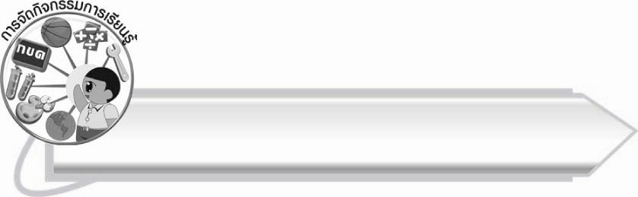
การจัดกิจกรรมการเรียนรู้

๑. ให้นักเรียนอ่านชื่อผลไม้จากบัตรคำที่ครูติดบนกระดาน แล้วช่วยกันแยกส่วนประกอบของคำเพื่อสังเกตตัวสะกด
๒. ให้นักเรียนศึกษาความรู้เรื่อง มาตรา กม
๓. ให้นักเรียนคิดคำที่มี ม เป็นตัวสะกดและมีความหมายภายในเวลา ๑๐ วินาที ใครคิด
ไม่ทันจะวนกลับมาถามใหม่
๔. ให้นักเรียนฝึกอ่านสะกดคำที่อยู่ในมาตรา กม จากแถบประโยคที่ครูกำหนด
๕. ให้นักเรียนฝึกอ่านออกเสียงคำที่อยู่ในมาตรา กม ที่ใช้ในชีวิตประจำวัน
๖. ให้นักเรียนเล่นเกม ตกปลาหาแม่ กม โดยครูเตรียมบัตรภาพและเบ็ดตกปลา (ติดแม่เหล็ก) ให้นักเรียนออกมาตกปลาทีละคน ได้ภาพใดให้เขียนคำจากภาพนั้นบนกระดาน ครูและเพื่อน ๆ ร่วมกันตรวจสอบความถูกต้องแล้วอ่านออกเสียงพร้อมกัน
๗. ให้นักเรียนทำใบงานที่ ๘ เรื่อง การเขียนคำที่อยู่ในมาตรา กม จากปริศนาคำทาย แล้วร่วมกันตรวจสอบความถูกต้อง
๘. ให้นักเรียนหยิบบัตรคำที่ครูเตรียมไว้ทีละคน เมื่อเปิดดูแล้วให้หาคำในมาตรา กม
มาเติมกับคำที่ได้ให้มีความหมาย
๙. ให้นักเรียนอ่านประโยคที่ครูกำหนดและเรียนรู้ความหมายของคำ
๑๐. ให้นักเรียนเติมคำมาตรา กม ในสำนวน และฝึกอ่านออกเสียง
๑๑. ให้นักเรียนเขียนชื่ออาหารที่อยู่ในมาตรา กม จากภาพ แล้วอ่านออกเสียงพร้อมกัน
๑๒. ให้นักเรียนร่วมกันอธิบายวิธีการเขียนตัวอักษรไทยให้ถูกต้องและสวยงาม
๑๓. ให้นักเรียนทำใบงานที่ ๙ เรื่อง การคัดลายมือคำในมาตรา กม แล้วประเมินผลงานร่วมกัน
๑๔. ให้นักเรียนเล่นเกมคิดคำมาตรา กม ๒ พยางค์ สลับกันเป็นกลุ่มตามแถว หรือกลุ่มที่นักเรียนนั่ง กลุ่มใดคิดคำได้ภายใน ๑๐ วินาที ไม่มีติดขัดเป็นฝ่ายชนะ
๑๕. ให้นักเรียนอ่านบทร้อยกรองและสังเกตคำที่มี ม เป็นตัวสะกด
๑๖. ให้นักเรียนเขียนคำตามคำบอก ๕ คำ ครูติดบัตรคำเฉลยบนกระดาน จากนั้นอ่าน
ออกเสียงพร้อมกัน
๑๗. ให้นักเรียนและครูร่วมกันสรุปความรู้ ดังนี้
๏ มาตร กม เป็นคำที่มี ม เป็นตัวสะกด การอ่าน การเขียน และรู้ความหมาย ของคำที่ถูกต้องทำให้สามารถนำคำไปใช้ในชีวิตประจำวันได้
๑๘. ให้นักเรียนเขียนแผนภาพความคิดสรุปความรู้เรื่อง มาตรา กม แล้วร่วมกันตรวจสอบ ความถูกต้อง

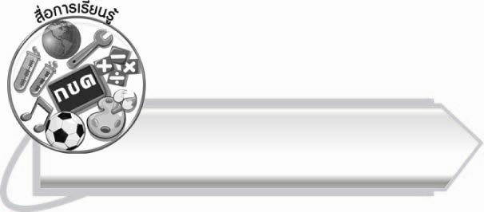
สื่อการเรียนรู้

๑. บัตรคำ
๒. ภาพ
๓. แถบประโยค
๔. เบ็ดตกปลา
๕. ชุดคำในชีวิตประจำวัน
๖. ใบงานที่ ๘-๙


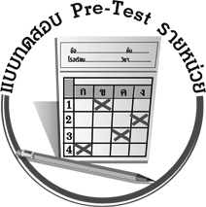
แบบทดสอบก่อนเรียน (Pre-Test)
ได้__________คะแนน
คะแนนเต็ม ๑๐ คะแนน

ชื่อ ____________ นามสกุล ______________ เลขที่ _____ ชั้น _____
ให้นักเรียนใช้ดินสอระบายลงใน หน้าคำตอบที่ถูกต้องให้เต็มวง

๑. ข้อใดมีคำที่อยู่ในมาตรา กม ทุกคำ
๑ ยิ้มแย้ม ๒ สะสม ๓ แจ่มใส

๒. คำในมาตรา กม ข้อใดตรงกับกิริยาของเต่า
๑ ว่องไว ๒ อุ้ยอ้าย ๓ ต้วมเตี้ยม

๓. ชื่อภาชนะข้อใดอยู่ในมาตรา กม
๑ ถ้วย ๒ หม้อ ๓ ตุ่ม

๔. คนที่เป็นหวัดจะมีอาการอย่างไร ที่เป็นคำในมาตรา กม
๑ จาม ๒ ไอ ๓ หอบ

๕. คำใดมีมาตราตัวสะกดเหมือนกับคำว่า กระดุม
๑ กระถาง ๒ น้ำนม ๓ สะพาน

๖. ประโยคใดมีคำที่อยู่ในมาตรา กม
๑ เราเชื่อฟังคำสั่งสอนของผู้ใหญ่
๒ ภาคอีสานปลูกข้าวเหนียวทุกจังหวัด
๓ คุณแม่ทำอาหารอร่อย รสชาติกลมกล่อม
๗. คำที่อยู่ในมาตรา กม ข้อใดที่นำมาเติมในประโยคแล้ว ทำให้ข้อความ
สมบูรณ์

แม่ทอด เพื่อนำมารับประทานกับน้ำพริกกะปิ

๑ ปลาทู ๒ มะเขือ ๓ ไข่ชะอม

๘. คำในข้อใดเมื่อนำมาเติมในประโยคนี้แล้ว ทำให้ได้ความหมาย
ถูกต้อง

คนไทย ในบรรพบุรุษที่เสียสละเลือดเนื้อเพื่อปกป้องแผ่นดินไทย

๑ ภูมิใจ ๒ ปลาบปลื้ม ๓ อิ่มใจ

๙. เราควรใช้สิ่งของอย่างทะนุถนอม คำที่ขีดเส้นใต้มีความหมายอย่างไร
๑ ระวังรักษา ๒ ประหยัด ๓ พอประมาณ

๑๐. ประโยคใดมีคำในมาตรา กม มากที่สุด
๑ คุณย่าดมกลิ่นดอกเข็ม
๒ ทุกคนร่วมมือกันทำให้งานสำเร็จ
๓ ครูชมเชยนักเรียนที่เขียนลายมือสวย

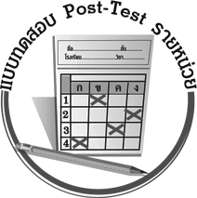
แบบทดสอบหลังเรียน (Post-Test)
ได้__________คะแนน
คะแนนเต็ม ๑๐ คะแนน

ชื่อ ____________ นามสกุล ______________ เลขที่ _____ ชั้น _____
ให้นักเรียนใช้ดินสอระบายลงใน หน้าคำตอบที่ถูกต้องให้เต็มวง

๑. ชื่อภาชนะข้อใดอยู่ในมาตรา กม
๑ ถ้วย ๒ หม้อ ๓ ตุ่ม

๒. ข้อใดมีคำที่อยู่ในมาตรา กม ทุกคำ
๑ ยิ้มแย้ม ๒ สะสม ๓ แจ่มใส

๓. คำใดมีมาตราตัวสะกดเหมือนกับคำว่า กระดุม
๑ กระถาง ๒ น้ำนม ๓ สะพาน

๔. คำในมาตรา กม ข้อใดตรงกับกิริยาของเต่า
๑ ว่องไว ๒ อุ้ยอ้าย ๓ ต้วมเตี้ยม

๕. คนที่เป็นหวัดจะมีอาการอย่างไร ที่เป็นคำในมาตรา กม
๑ จาม ๒ ไอ ๓ หอบ

๖. คำที่อยู่ในมาตรา กม ข้อใดที่นำมาเติมในประโยคแล้ว ทำให้ข้อความ
สมบูรณ์

แม่ทอด เพื่อนำมารับประทานกับน้ำพริกกะปิ

๑ ปลาทู ๒ มะเขือ ๓ ไข่ชะอม
๗. คำในข้อใดเมื่อนำมาเติมในประโยคนี้แล้ว ทำให้ได้ความหมาย
ถูกต้อง

คนไทย ในบรรพบุรุษที่เสียสละเลือดเนื้อเพื่อปกป้องแผ่นดินไทย

๑ ภูมิใจ ๒ ปลาบปลื้ม ๓ อิ่มใจ

๘. ประโยคใดมีคำที่อยู่ในมาตรา กม
๑ เราเชื่อฟังคำสั่งสอนของผู้ใหญ่
๒ ภาคอีสานปลูกข้าวเหนียวทุกจังหวัด
๓ คุณแม่ทำอาหารอร่อย รสชาติกลมกล่อม

๙. ประโยคใดมีคำในมาตรา กม มากที่สุด
๑ คุณย่าดมกลิ่นดอกเข็ม
๒ ทุกคนร่วมมือกันทำให้งานสำเร็จ
๓ ครูชมเชยนักเรียนที่เขียนลายมือสวย

๑๐. เราควรใช้สิ่งของอย่างทะนุถนอม คำที่ขีดเส้นใต้มีความหมายอย่างไร
๑ ระวังรักษา ๒ ประหยัด ๓ พอประมาณ

เฉลย แบบทดสอบก่อนเรียน (Pre-Test) เรื่อง มาตรา กม
๑. ๑ ๒. ๓ ๓. ๓ ๔. ๑ ๕. ๒
๖. ๓ ๗. ๓ ๘. ๑ ๙. ๑ ๑๐. ๑

เฉลย แบบทดสอบหลังเรียน (Post-Test) เรื่อง มาตรา กม
๑. ๓ ๒. ๑ ๓. ๒ ๔. ๓ ๕. ๑
๖. ๓ ๗. ๑ ๘. ๓ ๙. ๑ ๑๐. ๑





แบบบันทึกสรุปผลการเรียนรู้สำหรับผู้เรียน
นักเรียนมีความรู้สึกอย่างไร หลังจากที่เรียนหน่วยการเรียนรู้นี้แล้ว
......................................................................................................................
...........................................................
นักเรียนยังไม่เข้าใจเรื่องใดอีกบ้างที่เกี่ยวกับหน่วยการเรียนรู้นี้
ซึ่งต้องการให้ครูอธิบายเพิ่มเติม
............................................................................................................................................................................................
นักเรียนได้รับความรู้เรื่องใดบ้างจากหน่วยการเรียนรู้นี้
.................................................................................................................................................................................
...........................................................
นักเรียนจะสามารถนำความรู้ ความเข้าใจจากหน่วยการเรียนรู้นี้ไปใช้ประโยชน์ในชีวิตประจำวันได้อย่างไรบ้าง
...........................................................................................................................................................................................................................................................
กิจกรรมที่นักเรียนชอบมากที่สุด
ในหน่วยการเรียนรู้นี้ คือ
กิจกรรมใด เพราะอะไร ..........................................................
..........................................................
..........................................................
..........................................................
ผลงานที่นักเรียนชอบและต้องการคัดเลือกเป็นผลงานดีเด่นจาก
หน่วยการเรียนรู้นี้คือผลงานใดบ้าง
............................................................................................................................................................................................
หน่วยการเรียนรู้ที่ .......................................................................................
๑. ครูสามารถนำแบบบันทึกนี้ไปใช้เป็นหลักฐานและข้อมูลเพื่อปรับปรุง และพัฒนากระบวนการเรียนรู้ของผู้เรียน
๒. ครูสามารถนำแบบบันทึกนี้ไปใช้ประกอบการทำวิจัยในชั้นเรียนเพื่อเป็นผลงานประกอบการเลื่อนวิทยฐานะได้

ชื่อ-นามสกุล...................................... เลขที่ ............................................ ชั้น ..................................
วันที่ ................................................ เดือน ........................................................... พ.ศ. ...................
คำชี้แจง ให้นักเรียนบันทึกสรุปผลการเรียนรู้จากหน่วยการเรียนรู้นี้

หมายเหตุ ให้ครูสำเนาแบบบันทึกนี้เพื่อให้นักเรียนบันทึกทุกหน่วยการเรียนรู้
1. ครูสามารถนำแบบบันทึกนี้ไปใช้เป็นหลักฐานและข้อมูลเพื่อปรับปรุง และพัฒนากระบวนการเรียนรู้ของผู้เรียน
2. ครูสามารถนำแบบบันทึกนี้ไปใช้ประกอบการทำวิจัยในชั้นเรียนเพื่อเป็นผลงานประกอบการเลื่อนวิทยฐานะได้

